邦得在职在岗派遣员工
济南市专业技术人员继续教育公共服务平台
专业技术人员操作手册

2019.07

目录
1.注册与登录 3
1.1 注册 3
1.2登录 4
2.继续教育网络学习 5
2.1 进入继续教育网络学习 5
2.2 报班 5
2.3在线学习 6
3.年度完成情况 7
4.学时申报 8
4.1学时申报 8
4.2申报进度查询 8
5.用户资料管理 9
6.咨询方式 10

1.注册与登录

1.1 注册
登录网址http://jxjy.jnhrss.gov.cn（接济南人社局通知要求，“济南市专业技术人员继续教育公共服务平台”域名由原“jxjy.jnhrss.gov.cn ”变更为“jxjy.jnhrss.jinan.gov.cn ”，新网址现已启用，原网址2017年年底前将停止使用，给您带来的不便请谅解，敬请相互转告，谢谢！），在登录框选择【专业技术人员】，点击右上方【立即注册】，进入 “专业技术人员注册页面”，如图1.1.1、1.1.2所示：
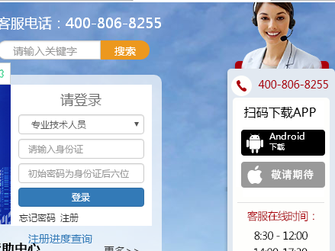
图1.1.1. 登录注册框
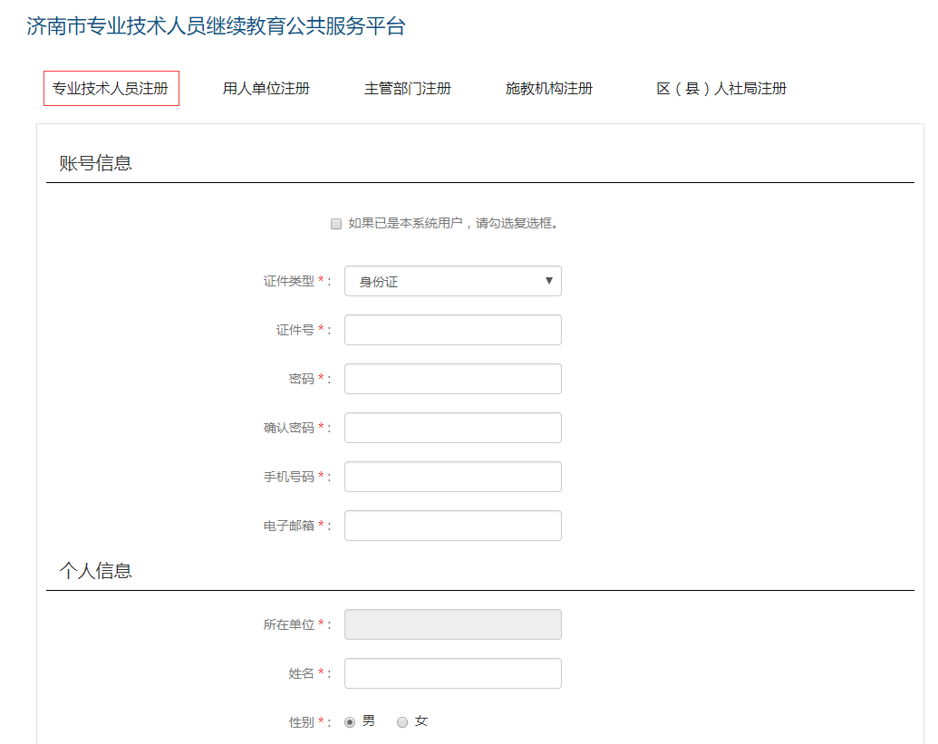
图1.1.2. 专业技术人员注册页面
在注册页面填写相关信息后，点击【注册】后，会由【用人单位】管理员对专业技术人员的注册信息进行审核。审核通过后，系统将给专业技术人员发送已经审核通过的邮件。具体审核流程如图1.1.3所示：
图1.1.3专技人员注册审核信息流程

1.2登录
登录网址http://jxjy.jnhrss.jinan.gov.cn/，在登录框选择【专业技术人员】，录入证件号码和密码，点击下方登录按钮，进入济南市专业技术人员继续教育公共服务平台后台，具体后台如图1.2.1所示：
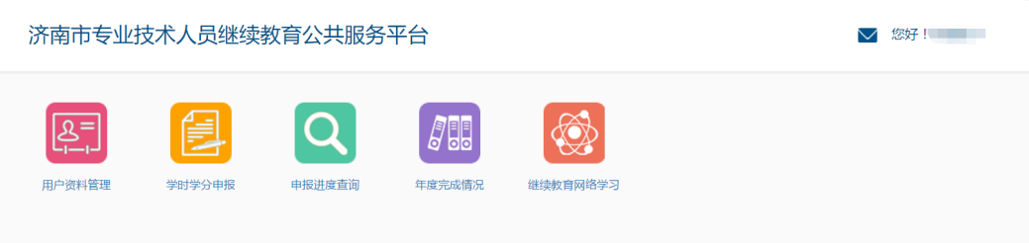
图1.2.1 专业技术人员后台
登录后，可以进行用户资料管理、学时申报、申报进度查询、年度完成情况、继续教育网络学习等操作。

2.继续教育网络学习

2.1 进入继续教育网络学习
成功登录后，点击【继续教育网络学习】，会进入继续教育网络学习平台。如图2.1.1—2.1.2所示：
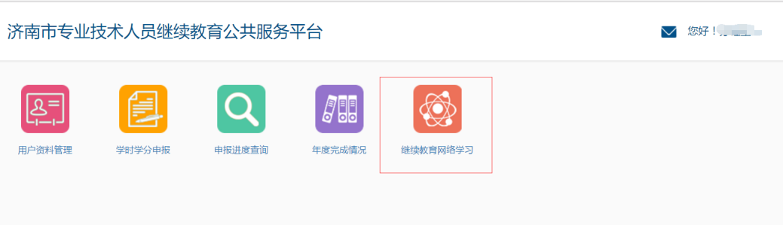
图2.1.1 点击【继续教育网络学习】
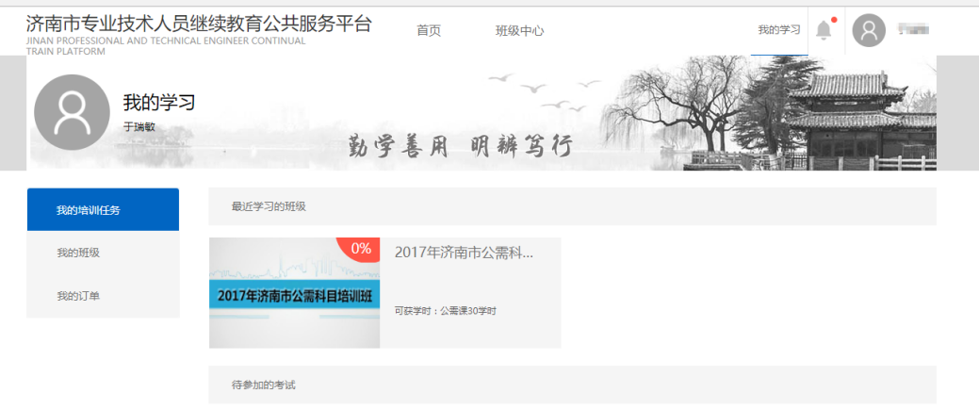
图2.1.2 继续教育网络学习平台

2.2 报班
点击图2.1.2中的【班级中心】菜单，进入班级列表页面，选择班级后，点击【立即报名】，即完成【报班】，并进入班级学习页面，同时该班级信息会在【我的学习】—【我的班级】中显示。如图2.2.1—图2.2.2所示：
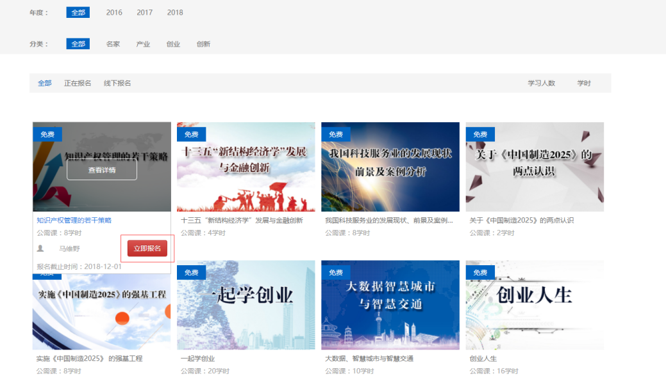
图2.2.1班级中心
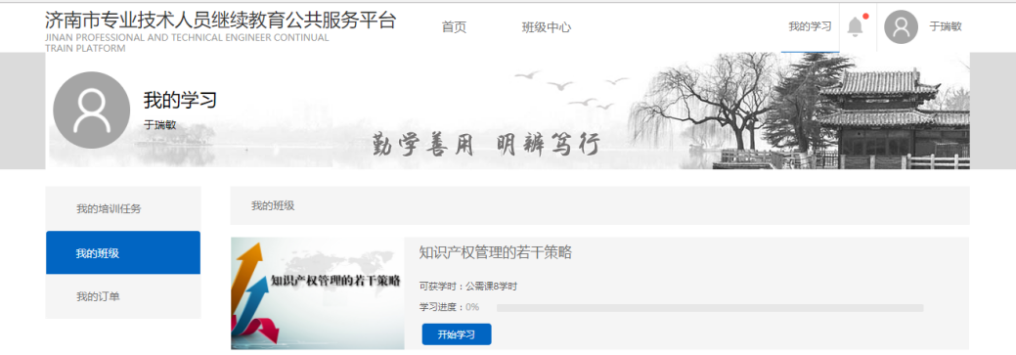
图2.2.2我的班级

2.3在线学习
在【我的班级】中，点击【开始学习】，进入视频学习页面，如图2.3.1所示：
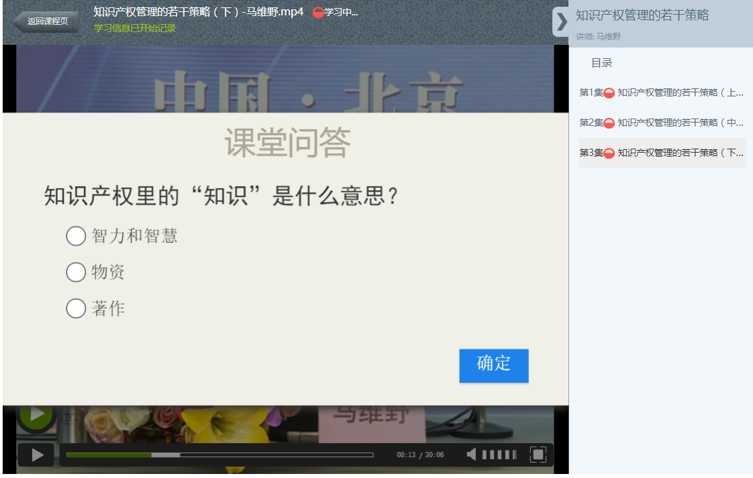
图2.3.1选择学习课程
班级所要求的课程都学习完后，专业技术人员即可获得该班级的学时。学时可在管理平台中的【年度完成情况】中查看。

3.年度完成情况
在【年度完成情况】中，可查询专业技术人员个人的学时完成情况。在专业技术人员管理后台中，点击【年度完成情况】后，进入学时年度完成情况查看页面，在如图3.1.1-3.1.2所示：
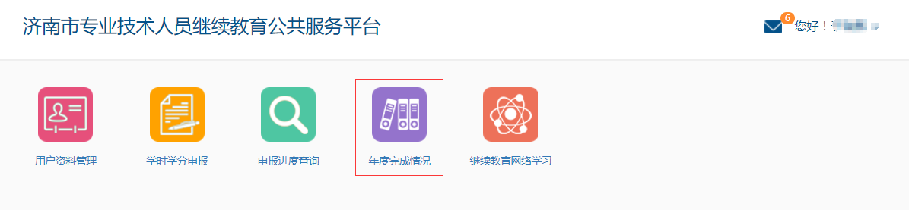
图3.1.1 点击【年度完成情况】
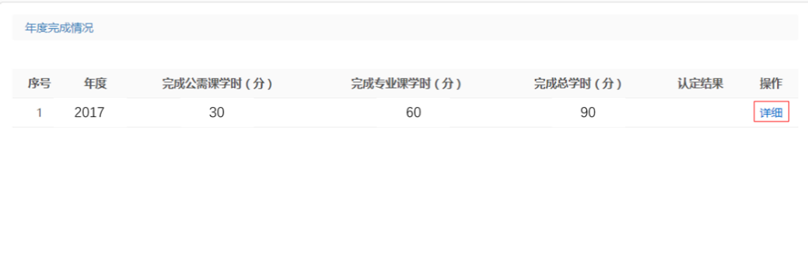
图3.1.2年度完成情况
点击3.1.2中的【详情】，可查看专业技术人员的继续教育历程明细，如图3.1.3所示：
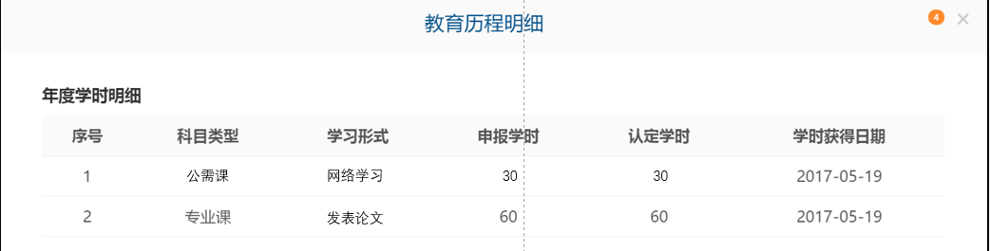
图3.1.2教育历程明细

4.学时申报

4.1学时申报
学时申报是指专业技术人员就已经参与的各类继续教育学习情况向用人单位进行学时申报。点击【学时申报】，进入学时申报页面。在页面内根据实际情况进行学时申报，不同的学习形式，其录入的内容也不一样。如图4.1.1-4.1.2所示：
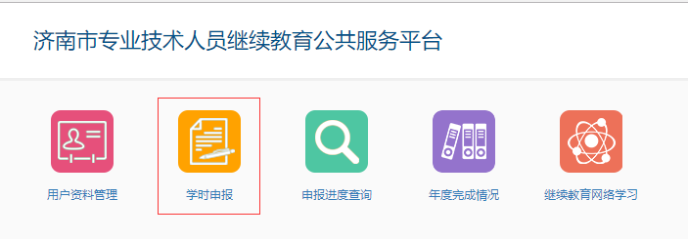
图4.1.1单击【学时申报】
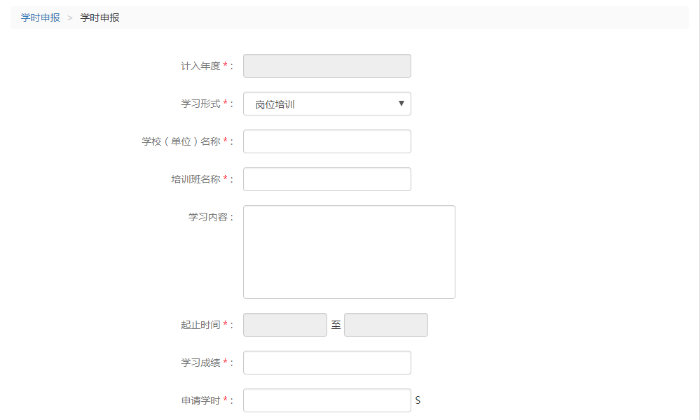
图4.1.1录入学时申报的信息
专业技术人员进行学时申报之后，需由用人单位进行审批，审批通过后，本次学时申报成功。

4.2申报进度查询
申报进度查询是指对专业技术人员的学时申报进度进行查询。点击【申报进度查询】，进入学时进度查询页面。可以查看个人的学时申报记录和审核进度。如图4.2.1-4.2.2所示：
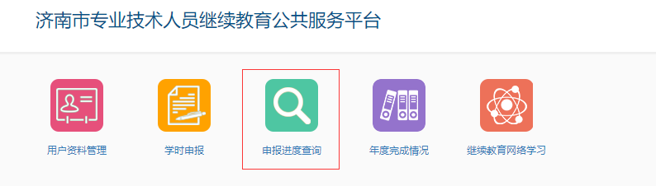
图4.2.1单击申报进度查询
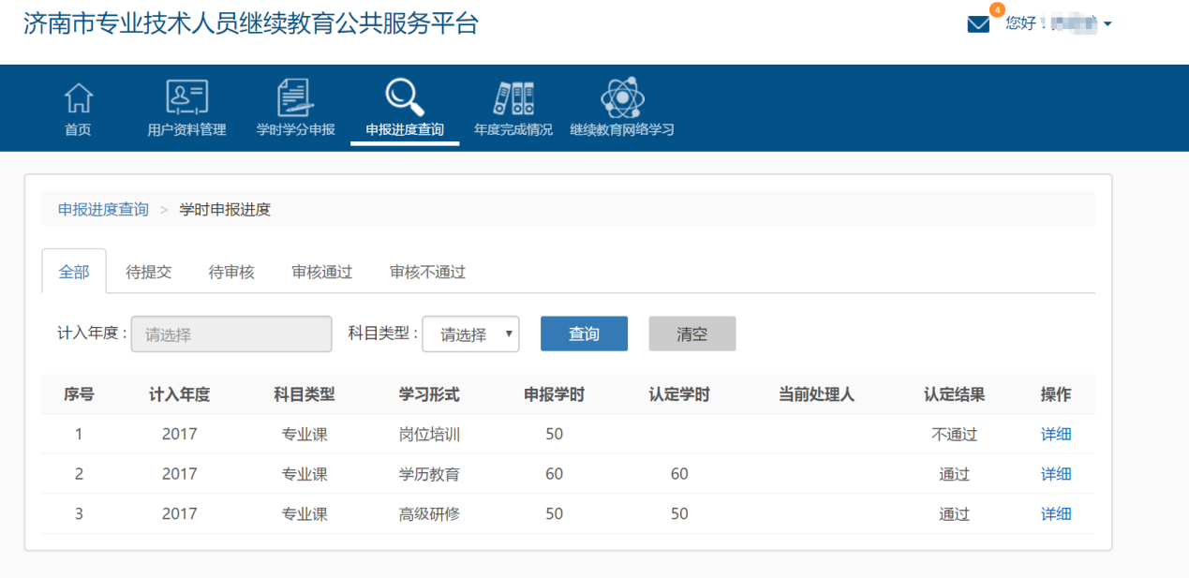
图4.2.2查看申报记录和进度

5.用户资料管理
用户资料管理包括基本信息修改、专业技术职务信息修改、学历及学位修改、职（执）业资格修改，学术技术称号修改。其中专业技术职务信息修改需要用人单位的审核。
点击【用户资料管理】，进入信息修改页面。在页面内可以对相应的信息进行修改，如图5.1.1-5.1.2所示：
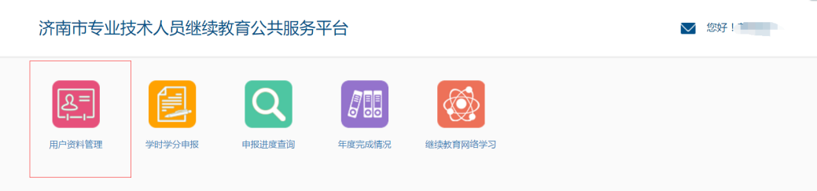
图5.1.1 点击【用户资料管理】
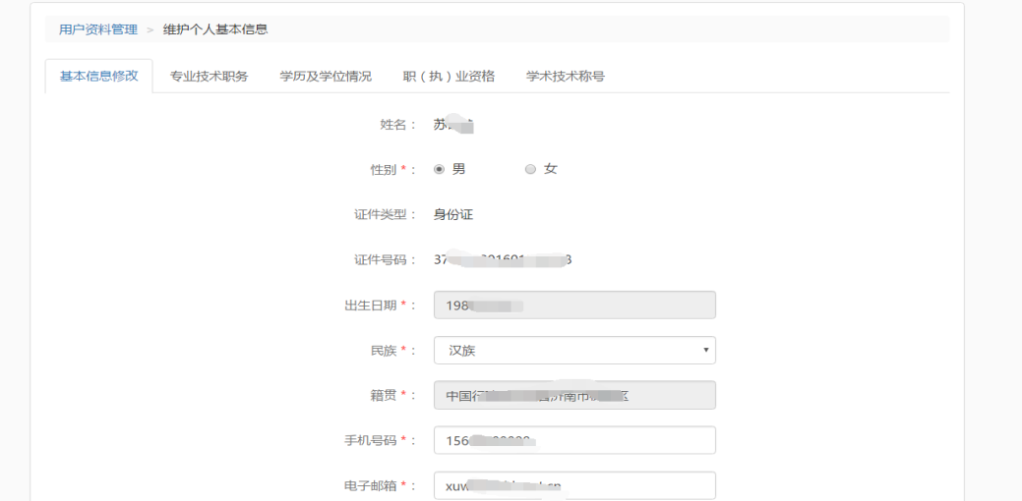
图5.1.2 用户信息修改页面
专技人员专业技术职务信息修改流程，如图5.1.3所示：
图5.1.3 用户信息修改流程图

6.咨询方式
（1）拨打客服电话：400-806-8255。
（2）通过客服QQ：4008068255进行咨询。
（3）在公共服务平台（http://jxjy.jnhrss.gov.cn/）帮助中心获得支持。
（4）该继续教育平台下载APP地址：请查看市继续教育平台界面首页右上角：位置见图片所示，目前此系统为安卓系统。
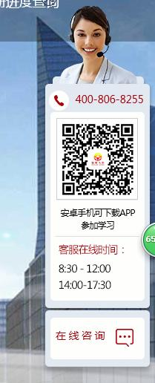
济南邦得人力资源有限公司
2019年07月04日

